**หัวข้อโปรเจค** : Money Plan (บันทึกรายรับ-รายจ่าย)

**สมาชิกกลุ่ม** : 63050168 ภากร ภาสวัสดิ์

**Summary**

Money Plan จะเป็นแอพพลิเคชั่นที่ใช้จัดการเกี่ยวกับการบันทึกรายรับ-รายจ่าย   
โดย 1 User จะมี Account ย่อยได้ และการสร้าง 1 รายการ Transaction จะสามารถระบุ Category ของรายการนั้นๆได้ว่าเป็นรายรับ หรือรายจ่าย เช่น ค่าอาหาร, ค่าเดินทาง หรือเงินรายได้ เป็นต้น และจำนวนเงินกับวันเวลาของรายการ มีการแสดงผลแบบ Overview และแบบ Summaries โดย Overview จะแสดงจำนวน Transactions, รายรับและรายจ่ายทั้งหมด ส่วน Summaries จะแสดงในรูปแบบสัดส่วนรายรับและรายจ่ายของรายการทั้งหมดเป็นเปอร์เซ็นต์ แบ่งแสดงตามรายวัน, รายเดือน หรือรายปีได้

**E-R diagram**

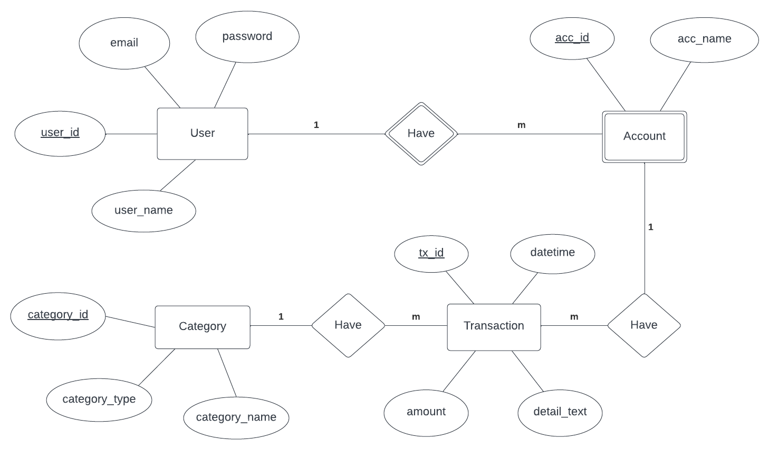

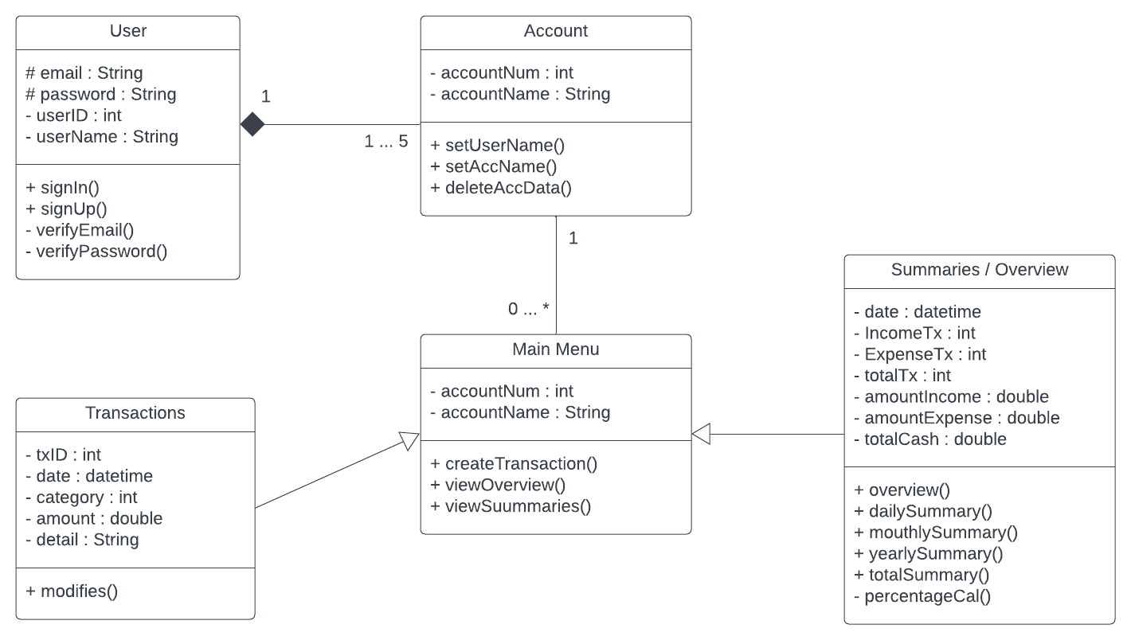**Class diagram**

จาก Diagram มี Class ทั้งหมดคือ

**Class User**  
 มีการทำงานให้ user ทำการ Sign In เพื่อเข้าใช้งาน หรือทำการ Sign Up เมื่อเป็น new user และต้องการจะเข้าใช้งานเป็นครั้งแรก

**Class Account**  
 มี method ที่สามารถให้ user แก้ไข username, แก้ไข account name (ชื่อบัญชีย่อย) และลบข้อมูลทั้งหมดของบัญชีย่อยได้

**Class Main Menu**  
 เป็น main ที่ให้ user สามารถเรียกใช้ create transaction และเรียกดูการแสดงผลทั้งแบบ Overview และ Summaries

**Class Transactions**  
 มีการทำงานที่ให้ user สามารถ modify รายการ transaction รายรับ-รายจ่ายได้ เช่น การระบุวัน, ระบุ category, ระบุจำนวนเงิน และการลบรายการเป็นต้น

**Class Summaries / Overview**  
 มีการทำงานโดย user สามารถเรียกดู Overview หรือ Summary ของบัญชีรายรับจ่ายได้

**ตัวอย่าง UI** (ปล.Not final อาจมีการเปลี่ยนแปลง)

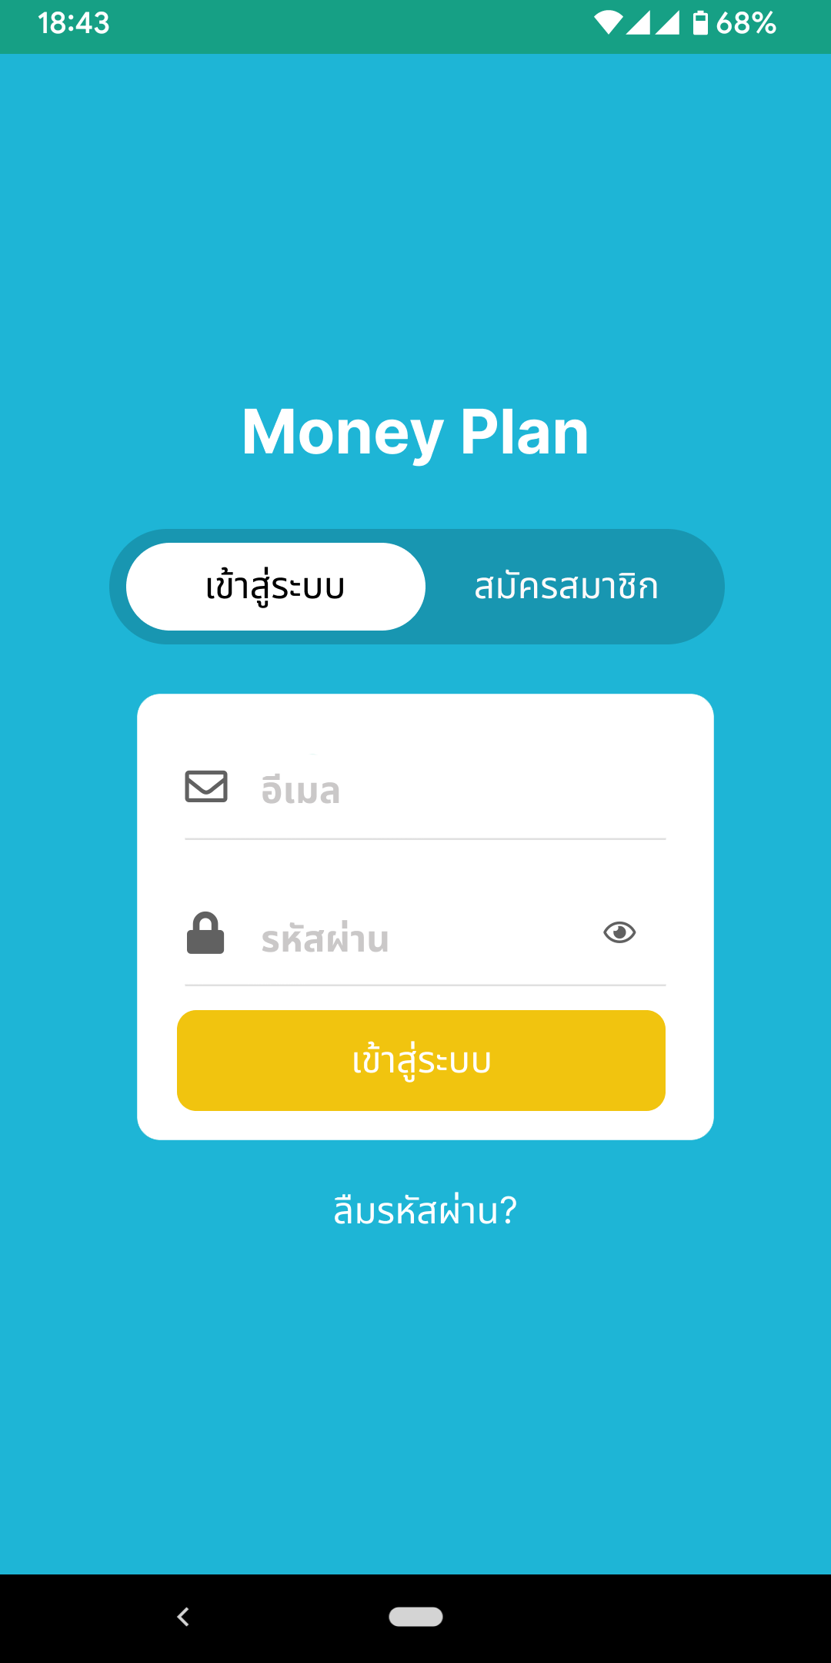1. Sign In / Sign Up

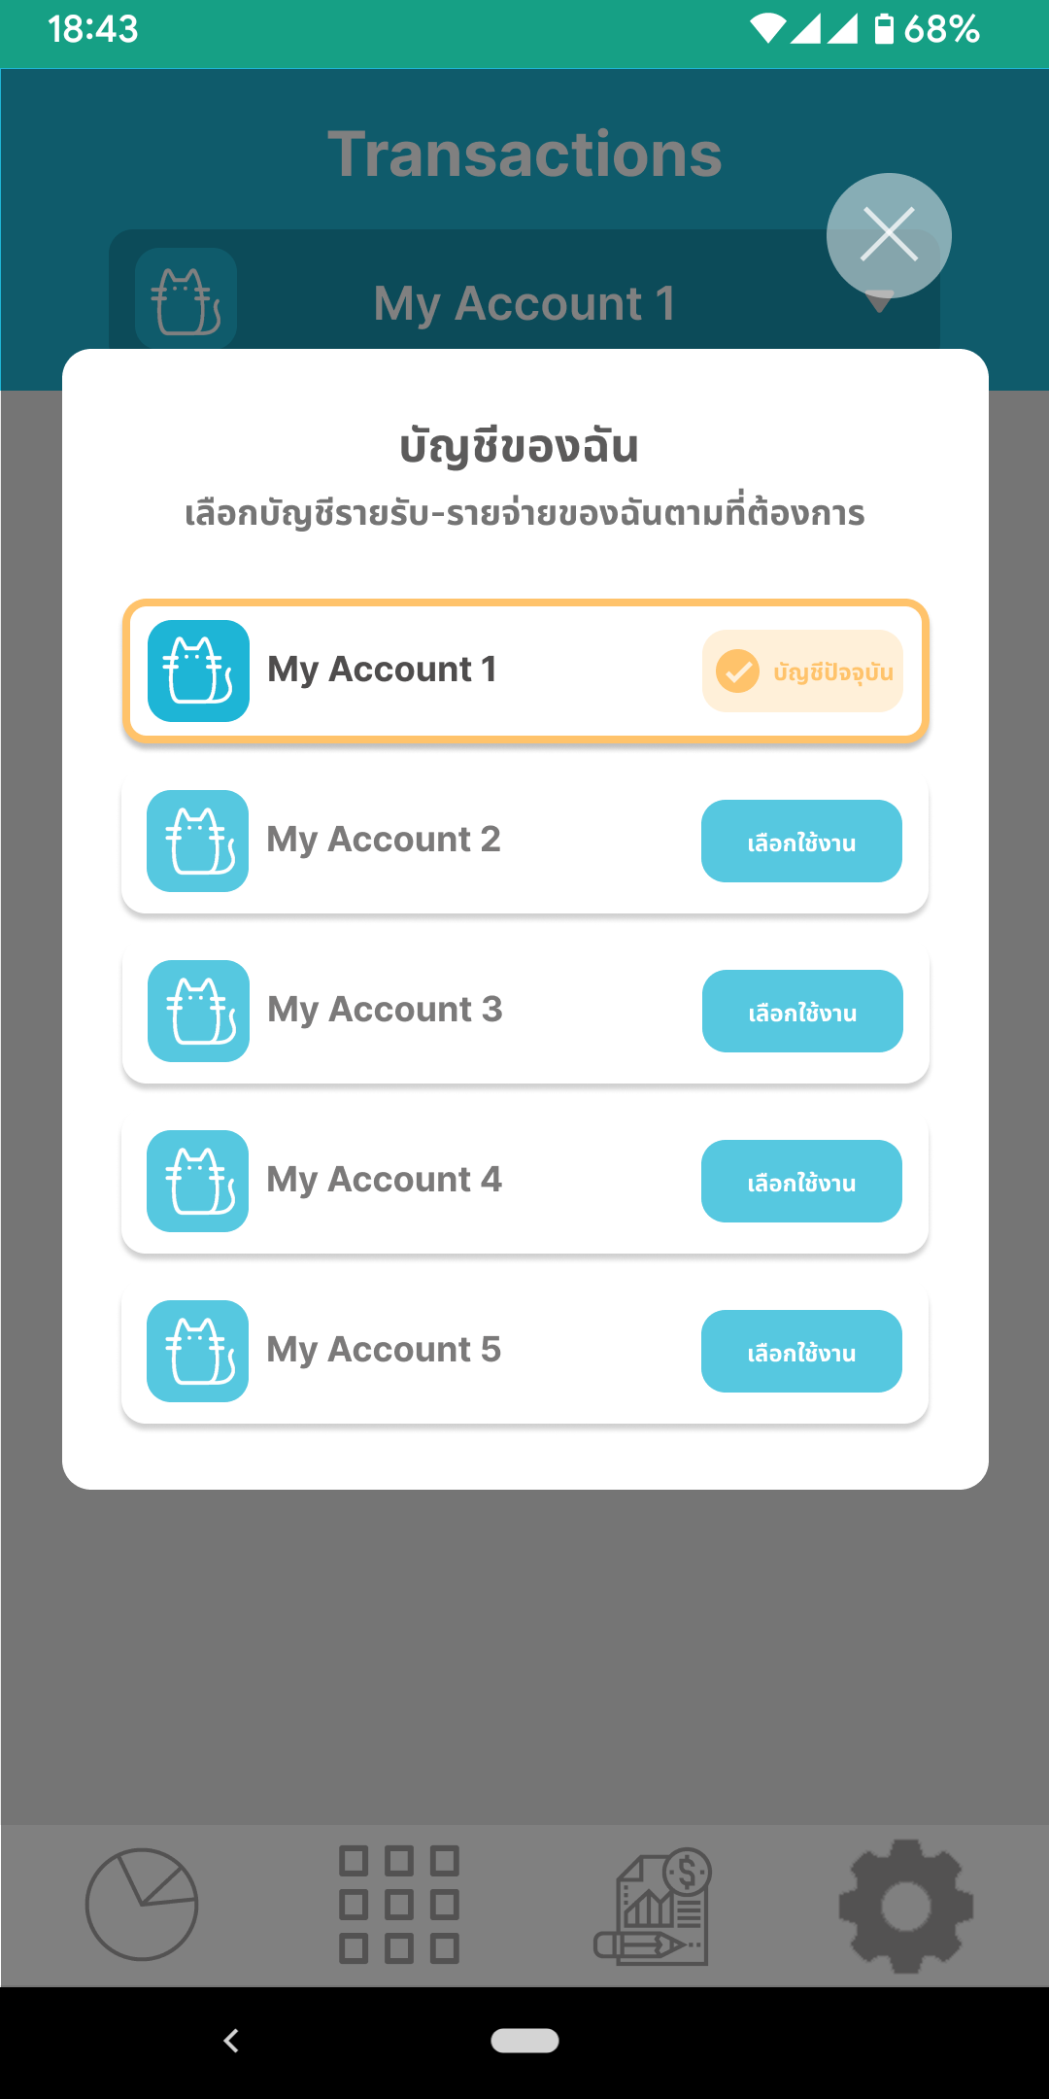2. Switch Sub-Account

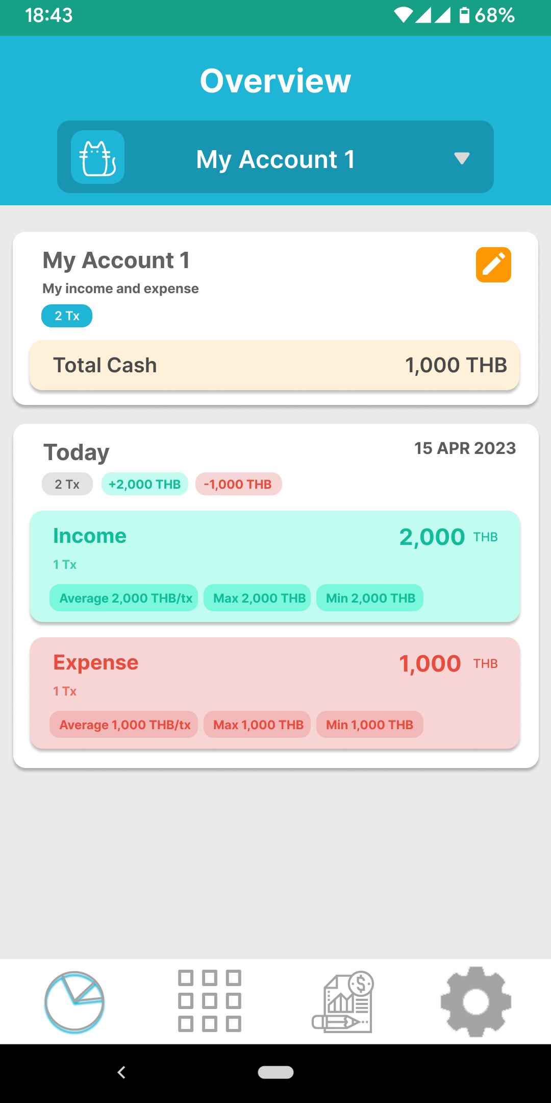3. Overview

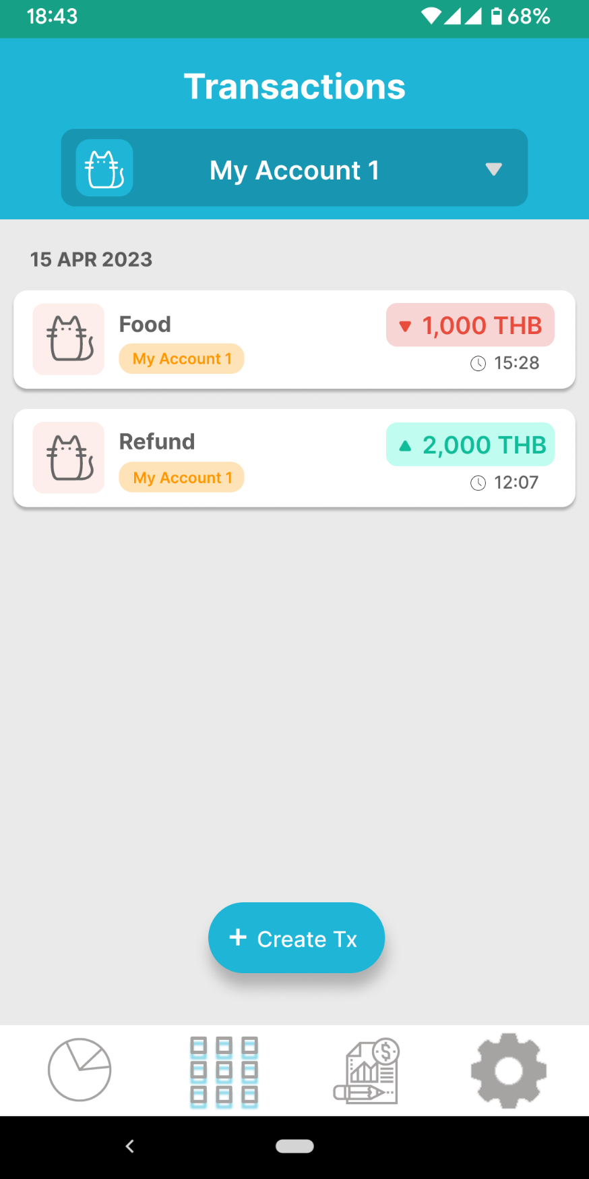4. Transactions

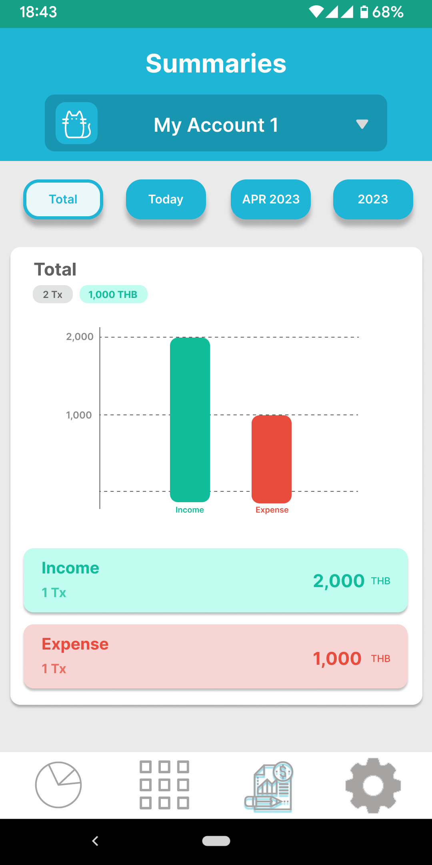5. Summaries

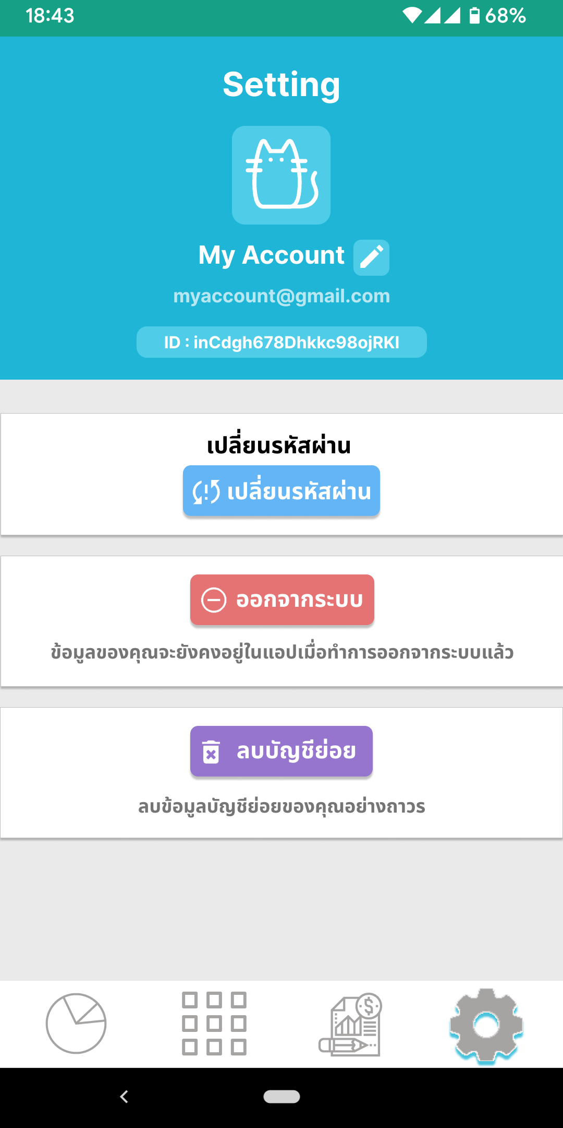6. Setting  
URL: <https://www.figma.com/file/LFOsjvadHSGBgZfPiZRiGJ/Android-App_Money-Plan?node-id=0%3A1&t=V3yIclwKIlpJCNRe-1>